ELEMENTI I KRITERIJI VREDNOVANJA U NASTAVI
PRIRODE, BIOLOGIJE I KEMIJE
Sumativno i formativno vrednovanje provodi se na svakom nastavnom satu tijekom nastavne godine. Cilj vrednovanja nije samo ocjena (sumativno vrednovanje), već praćenje napredovanja učenika, njegova individualnoga razvoja te usmjeravanje i poticanje učenika kako bi postigao maksimalne rezultate sukladno svojim sposobnostima (formativno vrednovanje).
ELEMENTI OCJENJIVANJA
1. USVOJENOST PRIRODOSLOVNIH/BIOLOŠKIH/KEMIJSKIH KONCEPATA uključuje:
- poznavanje temeljnih bioloških pojmova i stručnog nazivlja
- objašnjavanje temeljnih bioloških procesa i pojava
- objašnjavanje međuodnosa i uzročno-posljedičnih veza u živome svijetu te međuovisnosti žive i nežive prirode
- primjena znanja i rješavanje problemskih zadataka s pomoću usvojenog znanja

- a) USMENO PROVJERAVANJE I OCJENJIVANJE USPJEHA UČENIKA
Pod usmenim provjeravanjem podrazumijeva se učenikovo samostalno izlaganje, objašnjavanje, razumijevanje, povezivanje, dokazivanje ili odgovaranje na pitanja učiteljice. Usmeno provjeravanje i ocjenjivanje učenikova znanja provodi se sustavno, u pravilu na svakom nastavnom satu, bez obveze najave. Iz usmenog odgovora učenik dobiva jednu ocjenu iz usvojenosti nastavih sadržaja (gdje se ocjenjuje učenikovo znanje na postavljena pitanja iz nastavnih sadržaja). Usmeno provjeravanje traje do 10 minuta, provodi se kontinuirano tijekom nastavne godine i uključuje sve obrađene nastavne sadržaje.
- b) PISANO PROVJERAVANJE I OCJENJIVANJE USPJEHA UČENIKA
Pod pisanim provjeravanjem podrazumijevaju se svi pisani oblici provjere koji rezultiraju ocjenom. Pisana provjera znanja traje do 45 minuta, a piše se poslije obrađenih i uvježbanih nastavnih cjelina. Pisana provjera (opseg i trajanje) se najavljuje učenicima i objavljena je u vremeniku pisanih provjera sukladno Pravilniku o načinima, postupcima i elementima vrednovanja učenika u osnovnoj školi. Pisani provjera ocjenjuje se na osnovu postignutog broja bodova. Broj bodova je osnova za određivanje brojčane ocjene. Prepisivanje tijekom testa rezultira oduzimanjem testa i ocjenom nedovoljan (1).

2. PRIRODOZNANSTVENE KOMPETENCIJE uključuju:
- vještinu izvođenja praktičnih radova
- razvijenost istraživačkih vještina
- prikazivanje, analiza i tumačenje rezultata istraživanja, korištenje različitih izvora znanja
- kompetencije rješavanja problema i predlaganje vlastitih rješenja
- primjenu odgovarajućih metoda istraživanja u prikupljanju podataka, potrebnih za donošenje zaključaka
- izvođenje praktičnih radova, izrada modela, praćenje životnih ciklusa, proučavanje prirodnih procesa, sekcija, izrada herbarijske i/ili zoološke zbirke, prezentacije, referati, plakati, seminarski radovi, oblikovanje konceptne mape i drugih grafičkih organizatora …

KRITERIJI OCJENJIVANJA
- a) USVOJENOST PROGRAMSKIH SADRŽAJA – USMENO
Ocjene | Učenica/učenik:
Nedovoljan (1) | - nije ostvario minimum prema opisanim kriterijima za ocjenu dovoljan
Dovoljan (2) | - prepoznaje temeljne biološke pojmove i stručno nazivlje te ih reproducira, ali slabo uviđa međuodnose u živome svijetu  - opisuje biološke pojave i procese nejasno i/ili obrazlaže površno bez dubljeg razumijevanja  - koristi samo primjere koji su bili navedeni u udžbeniku i/ili prezentirani u nastavi  - nabraja faze nekog procesa, ali ne može ga samostalno opisati i izvesti zaključke  - osnovno znanje primjenjuje slabo i nesigurno uz pojačanu pomoć učitelja  - u rješavanju i najjednostavnijih problemskih zadataka treba pomoć učitelja
Dobar (3) | - razumije osnovne poučavane biološke sadržaje, ali ih ne primjenjuje u novoj situaciji i/ili ih ne potkrepljuje vlastitim primjerima  - nesigurno i/ili nepotpuno objašnjava uzročno-posljedične veze u živome svijetu  - u rješavanju jednostavnijih problemskih zadataka i prikazivanju međuodnosa u živome svijetu treba usmjeravanje učitelja
Vrlo dobar (4) | - uspješno objašnjava naučeno i/ili izlaže samostalno usvojene biološke sadržaje  - služi se usvojenim znanjem i navodi vlastite primjere  - logično obrazlaže prirodne zakonitosti uz minimalnu podršku učitelja  - povezuje biološke sadržaje sa svakodnevnim životom  - uglavnom samostalno rješava problemske zadatke i objašnjava biološke procese, uzročno-posljedične veze te međuodnose u živome svijetu
Odličan (5) | - usvojeno znanje primjenjuje u novim situacijama te objašnjava biološke procese i pojave na složenijim primjerima  - integrira usvojene sadržaje drugih nastavnih predmeta u objašnjenje bioloških procesa i pojava  - samostalno rješava najsloženije problemske zadatke  - samostalno uočava i tumači uzročno - posljedične veze i međuodnose u živome svijetu navodeći vlastite primjere

- b) USVOJENOST PROGRAMSKIH SADRŽAJA – PISANO
- Za pisane provjere znanja brojčana se ocjena donosi okvirno temeljem sljedeće bodovne skale izražene u postocima:
- Postotak riješenosti | - Ocjena
- 0 – 44% | - nedovoljan (1)
- 45 – 59% | - dovoljan (2)
- 60 – 74% | - dobar (3)
- 75 – 87% | - vrlo dobar (4)
- 88 – 100% | - odličan (5)

Lista povezanosti razine riješenosti pismene provjere izražene u postotcima i brojčane ocjene može se pomicati u korist učenika ovisno o razini složenosti zadataka.

c) SAMOSTALNI PRAKTIČNI RADOVI (izvođenje pokusa na satu i kao domaći rad, prikazi istraživanja, prikazi zaključaka rasprava, izrada i predstavljanje modela, plakata i prezentacija)
Praktični radovi izvode se u sklopu nastave, ali i kroz domaće zadaće te prate sadržaj nastavnih tema. Ovisno o opremljenosti škole i raspoloživom vremenu, to mogu biti demonstracijski, pojedinačni ili praktični radovi izvedeni u grupnom radu. Ponekad će biti zadani neki praktični rad povezan sa svakodnevnim životom.
U vrednovanju praktičnih radova ili izlaganja, prezentacija, plakata i sl. koriste se rubrike i skale s razrađenim kriterijima.
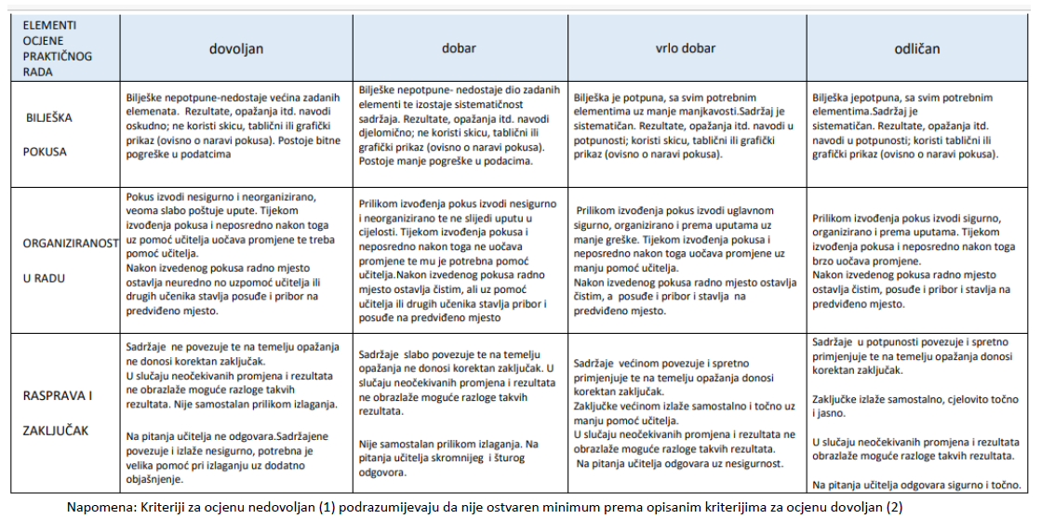

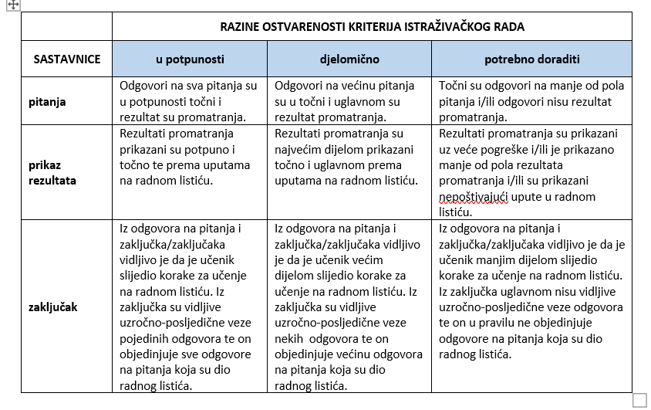
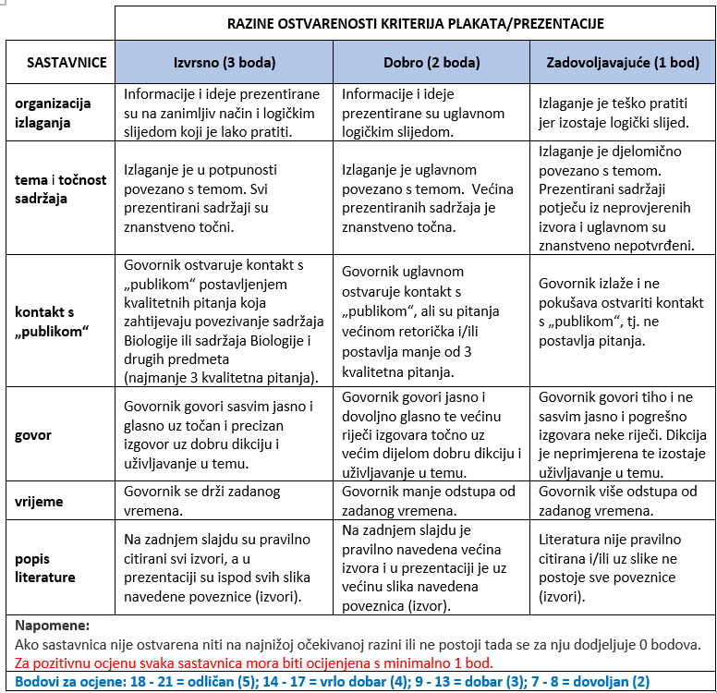

OPISNO PRAĆENJE UČENIKA
Opisno praćenje učenika podrazumijeva njegove sposobnosti, marljivost i zalaganje, odnos prema radu, odnos prema učitelju i ostalim učenicima, te školskoj imovini, napredovanje ili nazadovanje u radu, urednost, interes za predmet i slično.
Bilješkama se prati rad i napredovanje učenika te njegov odnos prema radu. Najvažniji dio bilješki su povratne informacije za učenike i roditelje, kao dio vrednovanja ZA učenje i vrednovanja KAO učenje. Ipak, valja imati na umu da svaka bilješka nije i ne mora biti povratna informacija. Za razliku od uobičajene bilješke, povratna informacija treba sadržavati podatke o tome što je učenik napravio dobro, što treba poboljšati i sugestije kako to napraviti.

PRIMJERI BILJEŠKI O ODNOSU PREMA RADU:
- Redovito i na vrijeme ispunjava svoje obveze, npr. predaje zadaću, radi na satu.
- Na satu sudjeluje u grupnom radu no povremeno ne ispunjava zadatke koje samostalno treba napraviti.
- Pokazuje inicijativu i dobre organizacijske sposobnosti u timskom radu.
- U suradnji s drugim učenicima pokazuje nesigurnost.
- U vrednovanju svog rada učenik vrlo jasno povezuje i objašnjava sve prednosti i nedostatke svojih postupaka.

PRIMJERI POVRATNIH INFORMACIJA U SVRHU VREDNOVANJA ZA UČENJE I VREDNOVANJA KAO UČENJE:
- Iako se na satu trudi i sudjeluje u raspravama rezultati pisanih provjera znanja pokazuju da učenik ne razumije međuodnose između živih bića i okoliša, pa bi bilo dobro tijekom učenja raditi bilješke i/ili različite prikaze (npr. umne i konceptualne mape, sheme i sl.) koje prikazuju međuodnose između živih bića i okoliša.
- Učenik točno formulira objašnjenja i povezuje činjenice no pokazuje nedovoljnu usvojenost bioloških pojmova važnih za objašnjenje. Pokušati uz pomoć samostalne izrade shematskih prikaza memorirati neophodne biološke pojmove.
- Vrlo uspješno interpretira rezultate istraživanja, ali u zaključku ne povezuje dobivene rezultate. Treba jasnije prikazati povezanost istraživačkog pitanja, rezultata istraživanja i izvedenog zaključka.

U svrhu vrednovanja za učenje (unaprjeđenje učenja i poučavanja) i vrednovanja kao učenje (samovrednovanje i vršnjačko vrednovanje) preporuča se koristiti različite pripremljene kriterije u obliku lista i rubrika za procjenu izvedbe zadatka. Kriterije za vrednovanje najbolje je pripremiti u dogovoru s učenicima te ih po potrebi dorađivati i prilagođavati. Iznimno je važno da učenici s kriterijima vrednovanja budu upoznati pri zadavanju zadatka.
Liste i rubrike za procjenu mogu se koristiti i u svrhu vrednovanja naučenog, ali tek nakon iskustva njihova korištenja u svrhu vrednovanja za učenje i vrednovanja kao učenje. Koriste li se liste i rubrike za procjenu u svrhu vrednovanja naučenog iznimno je važno voditi računa o značaju elemenata koji se vrednuju i pripremiti skalu za vrednovanje.
Povratne informacije nije nužno uvijek zapisivati u imenik, već se mogu učenicima dati i usmeno. Ipak, povratne informacije dobro je povremeno i zapisati kako bi bile dostupne i roditeljima. Za kratko bilježenje povratnih informacija mogu se koristiti i unaprijed dogovoreni simboli.

OCJENJIVANJE UČENIKA S TEŠKOĆAMA
Sukladno Pravilniku o osnovnoškolskom odgoju i obrazovanju učenika s teškoćama u razvoju učenik s posebnim potrebama svladava nastavni program prema utvrđenoj razini teškoće, odnosno prema redovnom nastavnom programu uz primjenu individualiziranih postupaka ili prema prilagođenom programu.
A) REDOVITI PROGRAM UZ INDIVIDUALIZIRANE POSTUPKE
Kod učenika koji se školuju prema redovnom programu uz individualizirani pristup prilagodbe se odnose na strategije, sredstva, postupke i oblike podrške koji se implementiraju u odgojno-obrazovnome procesu kako bi se osigurale jednake mogućnosti u ostvarivanju ishoda navedenih u predmetnim kurikulumima i kurikulumima međupredmetnih tema. Vrste prilagodba razlikovat će se ovisno o specifičnim potrebama pojedinog učenika, odnosno ovisno o vrsti i stupnju učenikove teškoće. Prilagodbe vrednovanja učitelj planira istodobno s prilagodbama pristupa učenja i poučavanja, pri čemu surađuje s školskom stručnom službom te s drugim članovima tima za podršku, ovisno o potrebama učenika u odgojno-obrazovnom radu.
Moguće su prilagodbe postupaka vrednovanja:
• prilagodbe procesa vrednovanja
• prilagodbe ispitnih materijala i sredstava
• prilagodbe metoda vrednovanja.
(prilagodbe trajanja ispitnih situacija: npr. dulje vrijeme usmenog izlaganja (npr. Zbog jezično-govorno-glasovnih teškoća) ili dulje vrijeme pisanja (npr. zbog teškoća u pisanju, leksičkoj uporabi, gramatičko-pravopisnom izrazu, poremećaja pažnje), mogućnost uporabe pomagala i nove tehnologije (npr. uporaba računala, tableta, kalkulatora za računanje, fiksiranih podloga itd.), pomoć druge osobe u izvođenju aktivnosti.
B) PRILAGOĐENI I POSEBNI PROGRAMI
Prilagođeni program izrađuje učitelj u suradnji s stručnom službom škole. Ispitivanje, kao i ostali postupci, ovise o učenikovim sposobnostima i mogućnostima i mogućim načinima komuniciranja i izražavanja (usmeno, pismeno, gestovno, izradbom nekog rada i sl.). Načini i oblici provjeravanja te kriteriji vrednovanja bit će primjereni učeniku i njegovim specifičnostima, djelovat će afirmativno i poticajno na učenike, kako bi kvalitetno iskoristili očuvane sposobnosti, i razvili nove.

ZAKLJUČNA OCJENA
Zaključna ocjena iz prirode, biologije i kemije izraz je postignute razine učenikovih kompetencija i rezultat ukupnog vrednovanja tijekom nastavne godine. Kao početno polazište kod zaključivanja ocjene uzima se u obzir aritmetička sredina ocjena iz elemenata ocjenjivanja. Osim aritmetičke sredine, u zaključnu ocjenu ulaze sve bilješke praćenja. Zaključna ocjena ne mora proizlaziti iz aritmetičke sredine upisanih ocjena, osobito ako je učenik pokazao napredak u drugom polugodištu.
Kako bi zaključna ocjena iz predmeta Priroda, Biologija i Kemija bila dovoljan, učenici moraju ispraviti sve pisane provjere s ocjenom nedovoljan (1), uz dogovor u iznimnim slučajevima.

